
Воронежская региональная культурно-просветительская
общественная организация «Наша история»
(Большой Совет НКО при губернаторе Воронежской области)

т.+7-951-562-73-68, e-mail: vrn_history@mail.ru, сайт: http://nashahistory.ru/

Программа кинопоказа
«Ёлка в блокадном Ленинграде» (6+)
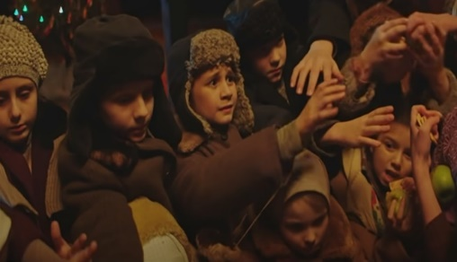
Игровой, 4.05''
Автор и продюсер проекта: Наталья Майданова (из киноцикла «Дети войны»)
Фильм рассказывает одну из реальных историй, случившихся в блокадном Ленинграде в самый разгар голода, в декабре 1941-го года. Мальчика приглашают на традиционную праздничную ёлку, чтобы поздравить с Новым годом и вручить подарок. Он с радостью соглашается, поскольку знает, что принесённые сладости разделит дома с голодной матерью и маленькой сестрёнкой, которая совсем ещё грудная.

«Ленинградская молитва» (6+)
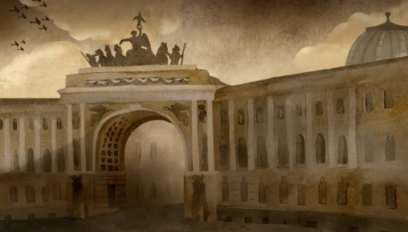
Анимационный, 6.35''
Режиссёр: Михаил Сафронов (производство ООО «Гамма-фильм»)
Главным героем этого фильма является маленький мальчик, впервые сталкивающийся в своей жизни со страхом и со спасительной силой молитвы. Как антитеза в структуре действия звучит молитва немецкого летчика. В этой истории много ярких и точных маркеров именно ленинградской жизни, главной сценой стала «молитва» маленького героя над книжкой со стихотворением, ставшем легендой нашего города, о неугомонных чижах. Замечательно, что этот рассказ заканчивается хорошо, что сила слова бережет героев и город, в финале побеждает добро.

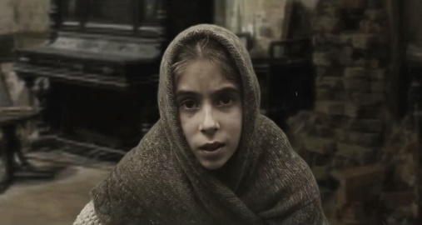
«Девочка из блокадного Ленинграда» (6+)
Игровой, 4.34''
Режиссёр-постановщик: Марина Тихомирова, читает: Алиса Астафьева
Красноярская школьница Алиса Астафьева из Красноярска читает произведение Андрея Гуркова «Девочка из блокадного Ленинграда». Стихотворение написано по мотивам дневников детей блокадного Ленинграда и посвящается Тане Савичевой.

«Жить и не плакать» (6+)
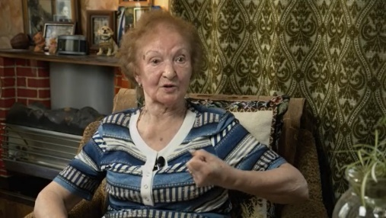
Документальный, 08.38''
Кинопроизводство «Перерыв на фильм», автор: Елена Мельник
Когда началась Великая Отечественная война, Гале было 16 лет, она была старшей сестрой в многодетной семье, где самому младшенькому братику ещё не исполнилось и годика. К сожалению, ему так и не суждено было пережить войну, но из блокадного города его всё-таки вывезли. После страшной зимы 1941-1942 гг., забравшей жизнь их любимого отца и мужа, мама Галины Петровны была эвакуирована вместе с детьми на Кавказ, и в свой родной город Галина Петровна вернулась только спустя 20 лет.

«Война. Жизнь. Искусство»
Документальный 12.16''
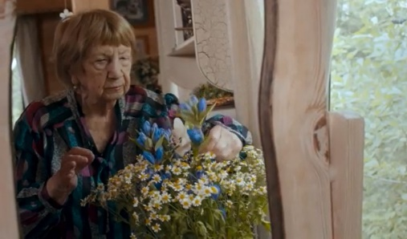
Кинопроизводство «Перерыв на фильм», автор: Ксения Ахмерова
Аглае Михайловне Черновой – 101 год и 5 месяцев (на момент съёмок) и она родилась в очень творческой семье, живущей искусством. Её отец преподавал самому Е.А. Мравинскому. Неудивительно, что с малых лет Аглая Михайловна пробовала себя в искусстве: занималась танцами, акробатикой и балетом. Сперва казалось, что это исключительно для физического развития, но, в итоге, талантливая девочка поступила в балетное училище. Так в 19 лет началась её карьера балерины в Кировском (ныне Мариинском) театре. Однако очень вскоре пуанты пришлось сменить на сапоги, а о тренировках на время забыть, поскольку началась война.

